## ПРАКТИЧНА РОБОТА №1.

## Веб калькулятор для розрахунку складу сухої та горючої маси палива та нижчої теплоти згоряння для робочої, сухої та горючої маси за заданим складом компонентів палива.

# Короткий теоретичний матеріал

В цій практичній роботі було поставлено задачу вирішити завдання зазначені нижче, для виконання цих завдань було використано HTML CSS та JS. Повний код додатку можна переглянути за посиланням: <https://github.com/KharchenkoYaroslav/web_pr2>  
 Посилання для швидкого веб перегляду:  
 <https://web-pr2.vercel.app/>

1.1 Завдання 1

Написати веб калькулятор для розрахунку валових викидів шкідливих речовин у вигляді суспендованих твердих частинок при спалювання вугілля, мазуту та природного газу якщо розглядається: Енергоблок з котлом, призначеним для факельного спалювання вугілля з високим вмістом летких, типу газового або довгополуменевого, з рідким шлаковидаленням. Номінальна паропродуктивність котла енергоблока становить 950 т/год, а середня фактична паропродуктивність – 760 т/год. На ньому застосовується ступенева подача повітря та рециркуляція димових газів. Пароперегрівачі котла очищуються при зупинці блока. Для уловлювання твердих частинок використовується електростатичний фільтр типу ЕГА з ефективністю золовловлення 0,985. Установки для очищення димових газів від оксидів азоту та сірки відсутні.

## Опис програмної реалізації

Сайт є простим застосунком на HTML CSS та JS та не використовує жодних додаткових бібліотек чи засобів.

2.1 Структура

Структура сайту складається з основного компонента main-component який містить в собі функції калькулятора. Калькулятор містить в собі необхідні поля для вводу розташовані в input-box, кнопку для рахування результату, result-box в який виводяться результати обрахунків, є прихованими до натискання на кнопку та модальне вікно з описом калькулятора. Крім того HTML файл має всі необхідні підключення, такі як підключення CSS, JS тощо.

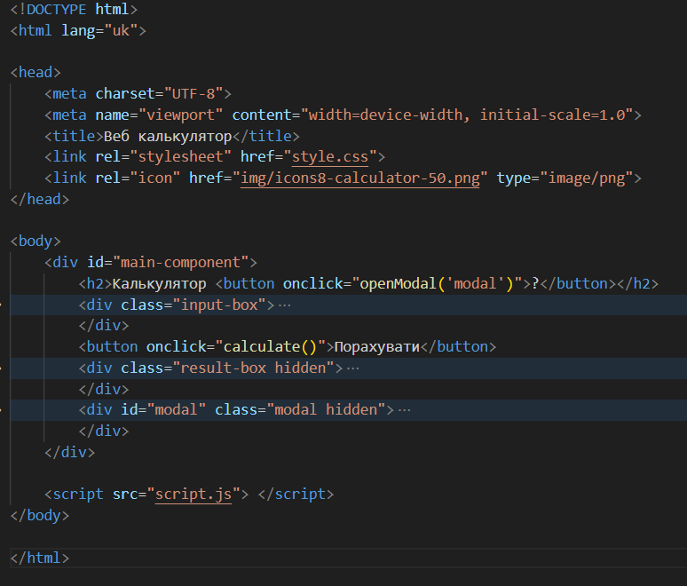

Рис 2.1 Структура сайту

2.2 Логіка

Функція calculate відповідає за головну логіку калькуляторів та здійснє та відображає всі обчислення. Функція addSymbol та обробник подій необхідні для коректної роботи полів вводу. openModal, closeModal та window.onclick відповідають за відкриття та закриття модальних вікон.

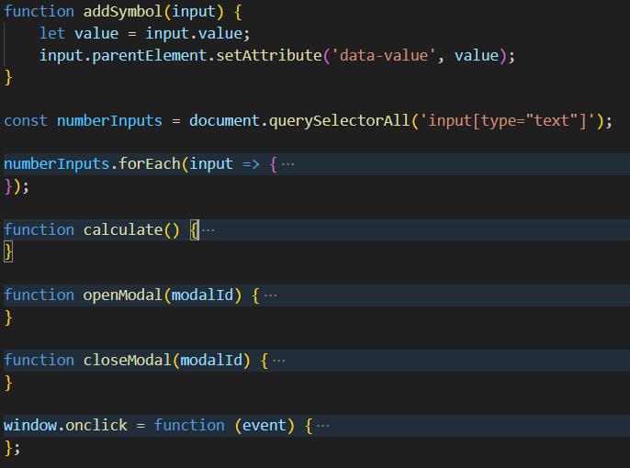

Рис 2.2 Логіка сайту

2.3 Інтерфейс

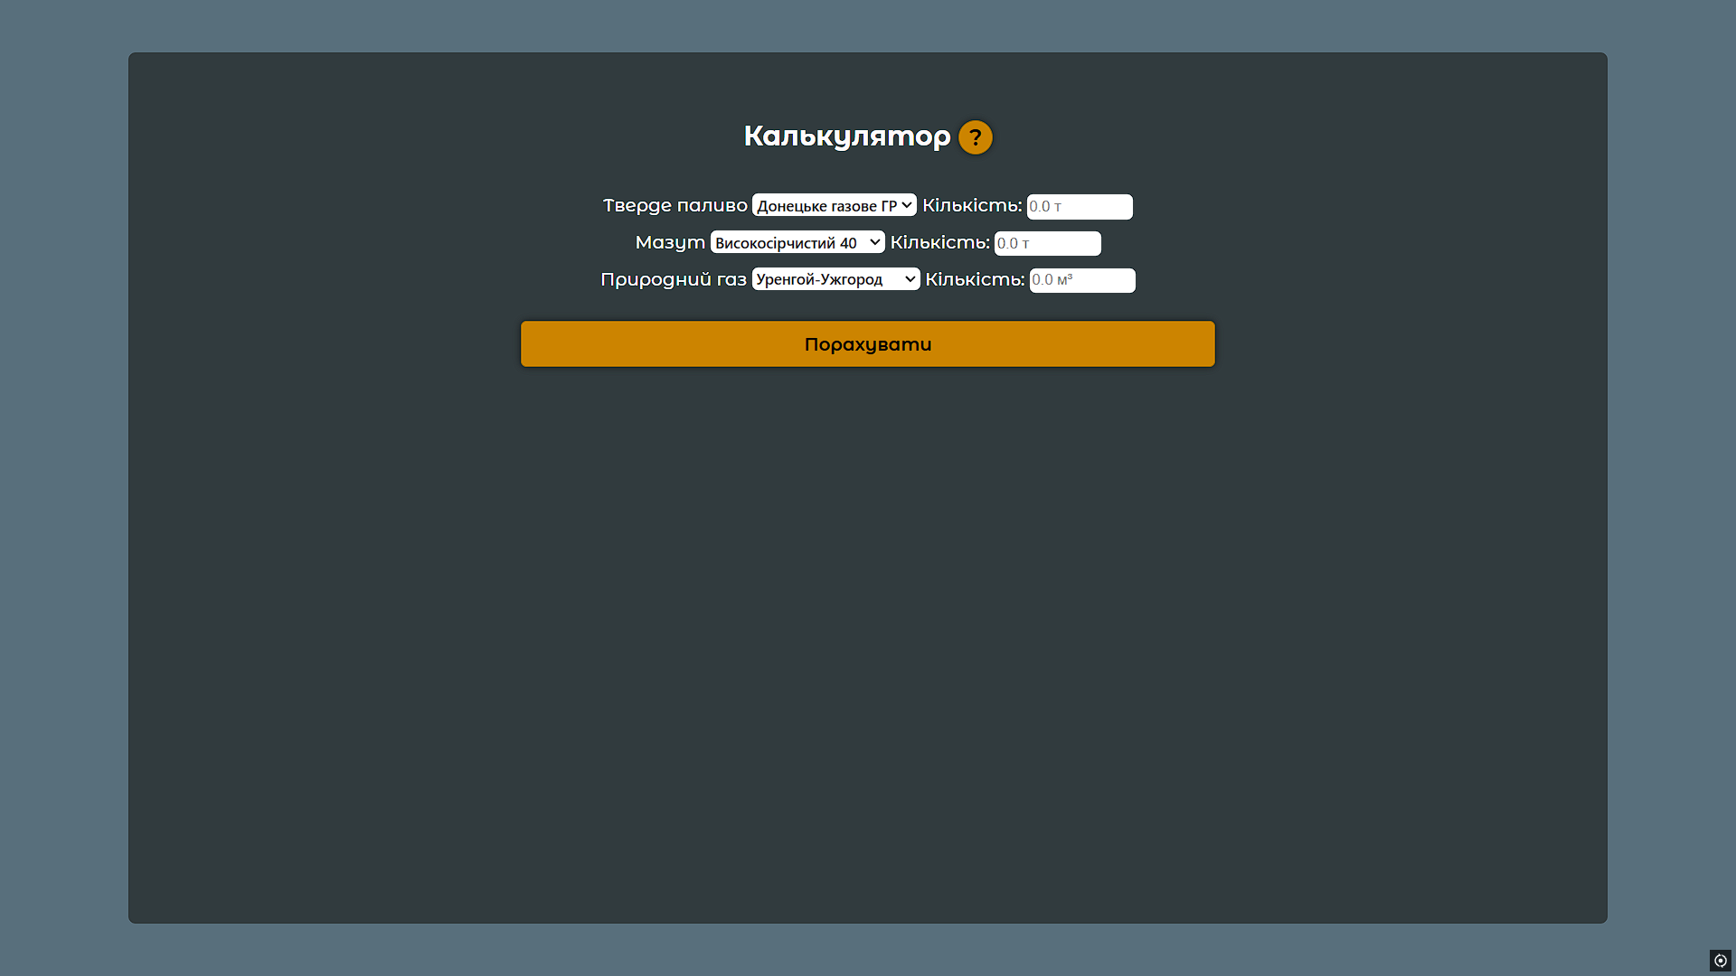

Рис 2.3 Калькулятор (до обрахунків)

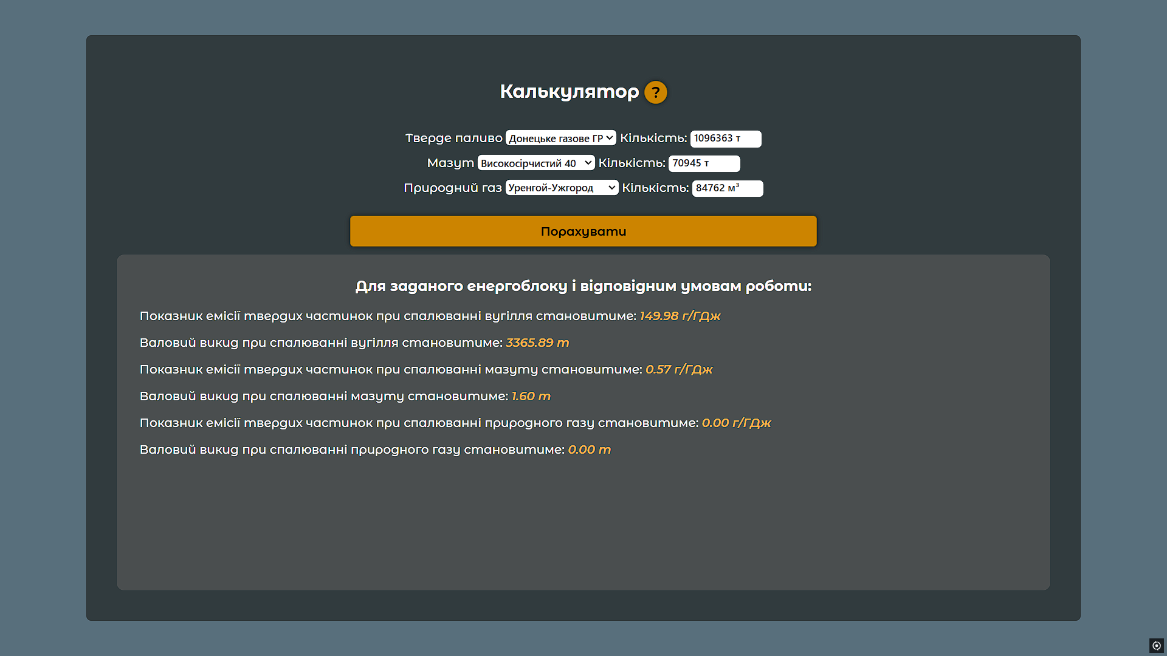

Рис 2.5 Калькулятор (після обрахунків)

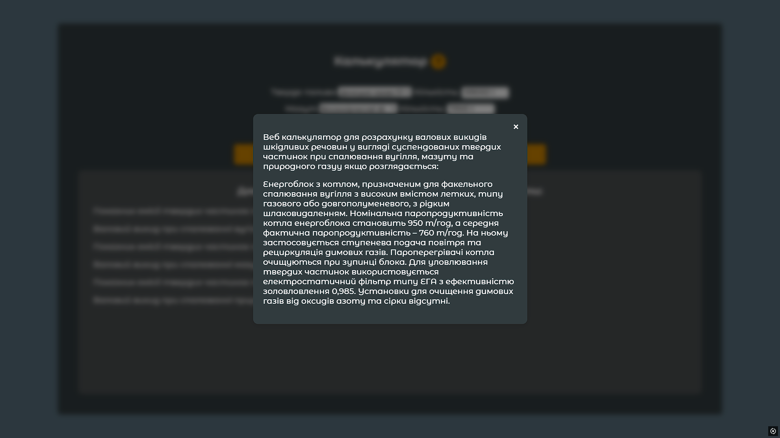

Рис 2.7 Калькулятор – вікно опису калькулятора

# Результати перевірки на контрольному прикладі

Завдання 1:

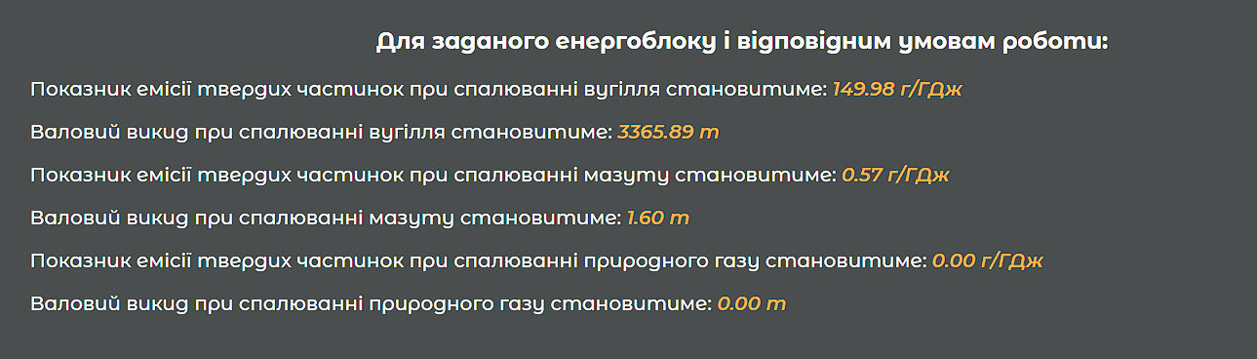

Рис 3.1 Результати перевірки на контрольному прикладі

# Результати отримані у відповідності до варіанту заданих значень

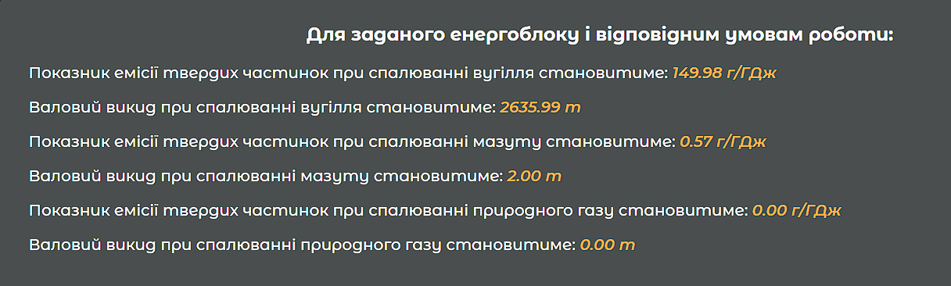

Рис 4.1 Результати отримані у відповідності до варіанту заданих значень

# Висновок

Було спроектовано та створено веб калькулятор для розрахунку валових викидів шкідливих речовин у вигляді суспендованих твердих частинок при спалювання вугілля, мазуту та природного газу.